Nom : ……………………………… Date : ……………………………

- Calcule l’aire de ces figures à l’aide de ces indications.

12 cm 25 dm
14 cm

12 dm 8dm
8 m

15 m 25 cm
……………………………… ………………………………… ………………………………

- Complète ces tableaux :
Dimensions du carré | Aire
2,3 cm | ……………
…………… | 64 dm²
4,28 km | ……………
76,78 mm | ……………

Dimensions du rectangle |  | Aire
Longueur | Largeur | Aire
26 cm | 18 cm | ……………
3 hm | 43 dam | ……………
42 cm | …………… | 2196,6 cm²
…………… | 8,9 m | 560,7 m²

Dimensions du triangle |  | Aire
Base | Hauteur
20 cm | 10 cm | ……………
30 cm | …………… | 300 cm²
50 m | …………… | 400 m²
…………… | 60 m | 2400 m²

- Calcule l’aire colorée dans la figure ci-dessous.

25 dm
12,5 dm

…………………………………………………………………………………………………………………………………………………………………………………………………………………………………………………………………………………………………………………………………………………………………………………………………………………

- Résous ce petit problème.

Dans son studio, Thomas veut poser un nouveau carrelage dans l’entrée et les coins cuisine, séjour et chambre.
Quelle est l’aire totale du sol à recouvrir ?
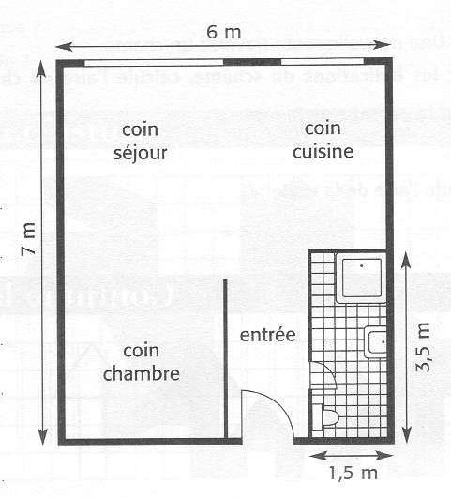

Aire totale du studio :
………………………………………………………………………………………
………………………………………………………………………………………
Aire de la salle de bains :
………………………………………………………………………………………
………………………………………………………………………………………
Aire totale du sol à recouvrir :
………………………………………………………………………………………
………………………………………………………………………………………
- Qui est quoi ?

La famille Wetzel utilise les bâtiments de la ferme en fonction de leur surface.
- Le blé et le foin sont entreposés dans 384 m².
- L’avoine dans 200 m².
- Les outils sont rangés dans 532 m².
- Les vaches sont installées dans 600 m².
- Les cochons vivent dans 130 m².

Répartis sur le plan les matériels et les animaux dans les bons bâtiments en notant les numéros.

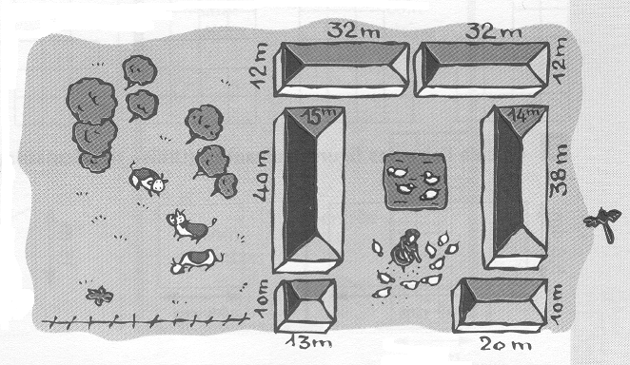

BON TRAVAIL !

